Arranca el 2012 con la nueva programación del Bicentenario
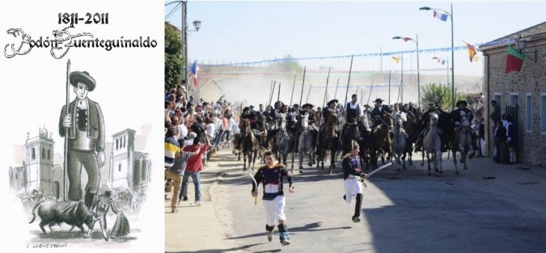
La Comisión del Bicentenario de la Guerra de la Independencia en El Bodón y Fuenteguinaldo ya ha elaborado el programa de actos para este mes de enero que tendrá como acto central la visita del heredero del Duque de Wellington a Fuenteguinaldo, la presentación del libro de Miguel Ángel Largo "La estrella de Wellington comenzó a brillar en Fuenteguinaldo" y el estreno de la obra "Heroínas anónimas" en El Bodón.
Precisamente, los actos comenzarán en El Bodón el sábado 14 con el estreno del montaje teatral ‘Heroínas anónimas’ de Santiago Corchete y dirigida por Pablo Moreno (18.00 h. en el Salón de Actos del Ayuntamiento).
El jueves 19 en Fuenteguinaldo, se llevará a cabo en el Ayuntamiento la recepción al Duque de Ciudad Rodrigo, seguida de un almuerzo y la posterior visita a la casa de los Aparicio, dónde se alojó Wellington durante su estancia en el pueblo, y a la Iglesia Parroquial.
Después se llevará a cabo el homenaje a Lord Wellington y se descubrirá una placa conmemorativa que hará referencia al paso del Lord por esta villa hace ahora doscientos años.
Tras esto, se presentará el libro de Miguel Ángel Largo ‘La estrella de Wellington comenzó a brillar en Fuenteguinaldo’ y se despedirá al Duque. Este libro se presentará también el sábado día 21 en la localidad de El Bodón a las 18.00 horas en el salón de Actos del Ayuntamiento.
Por último, el domingo 22, se representará de nuevo la obra ‘Heroínas anónimas’, escrita por Santiago Corchete y dirigida por Pablo Moreno, esta vez en Fuenteguinaldo en el Salón de Actos de la Mancomunidad (18.00 h.).
De la misma forma aprovechamos para comunicarles que ya está disponible nuestra página web: www.bicentenariobodonguinaldo.com, nuestro blog: http://bicentenariobodonguinaldo.blogspot.com/ y el grupo de Facebook: Bicentenario El Bodón-Fuenteguinaldo 2011.

